1. Предмет и метод эконом теории. Общественное производство ии экономические отношения Этапы развития экономической теории.

Главное назначение экономики состоит в создании богатства, способного удовлетворить материальные потребности людей. Экономическая наука относится к разряду общественных (социальных) наук, т.к. экономические явления осуществляются посредством общественных отношений между людьми.
Предмет науки – это то, что познает данная наука. Экономическая теория изучает взаимодействие людей в процессе поиска эффективных путей использования ограниченных производственных ресурсов в целях удовлетворения материальных потребностей общества.

Метод анализа и синтеза — анализ предполагает разделение рассматриваемого объекта или явления на отдельные части и определение свойств отдельного элемента. С помощью синтеза получают полную картину явления в целом.

Метод индукции и дедукции — при методе индукции происходит исследование отдельных фактов, принципов и формирование общих теоретических концепций на основе получения результатов (от частного к общему). Метод дедукции предполагает исследование от общих принципов, законов, когда положения теории распределяются на отдельные явления.

Метод системного подхода — рассматривает отдельное явление или процесс как систему, состоящую из определённого количества взаимосвязанных между собой элементов, которые взаимодействуют и оказывают влияние на эффективность всей системы в целом.

Метод математического моделирования — предполагает построение графических, формализованных моделей, которые в упрощённом виде характеризуют отдельные экономические явления или процессы.
Метод научной абстракции — позволяет исключать из рассмотрения отдельные несущественные взаимоотношения между субъектами экономики и концентрировать внимание на рассмотрении нескольких субъектов.

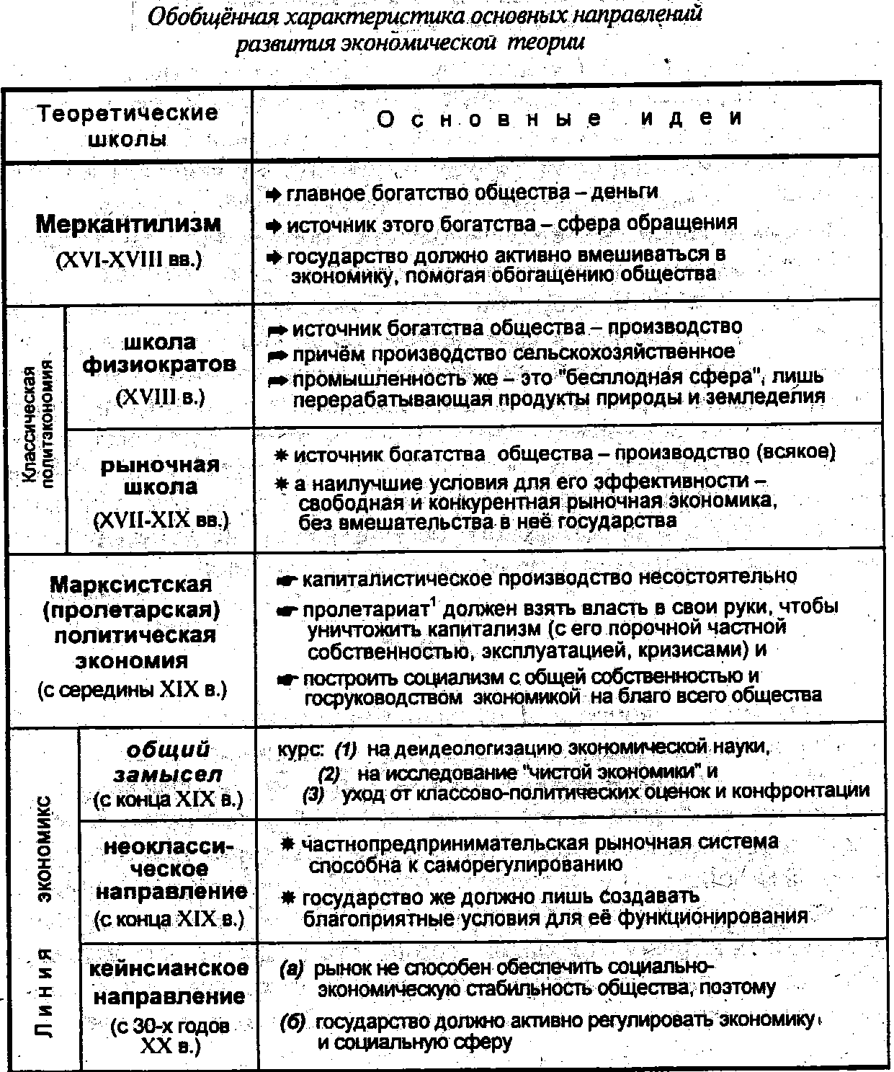

2. Общественное производство, типы и модели экономических систем.

Общественное производство — это процесс производства, обмен, распределение и потребление материальных благ. Общественное производство состоит из производства: средств производства и предметов потребления.

Характеристика командной экономики.
Основные черты | Основные достоинства | Основные недостатки
Государственная собственность на средства производства;  Государственное планирование всей экономики;  Административные методы управления экономикой;  Нет экономических стимулов к эффективной работе. | Более устойчивая экономика;  Больше уверенности в будущем;  Меньше неравенство в обществе;  Минимум жизнеобеспечения гарантирован всем;  Нет проблемы трудоустройства. | Формирует безынициативных и безответственных работников, незаинтересованных в результатах своего труда;  Неэффективность экономики;  Диктат производителей над потребителями;  Низкий уровень жизни народа.
Характеристика рыночной экономики.
Основные черты | Основные достоинства | Основные недостатки
Частная собственность на средства производства;  Свобода предпринимательства;  Свобода выбора экономических партнеров;  Личная выгода участников экономических связей;  Минимальное вмешательства государства. | Стимулирует высокую предприимчивость и эффективность;  Отторгает неэффективное и ненужное производство;  В основном справедливое распределение доходов по труду;  Больше прав и возможностей у потребителей;  Не требует большого аппарата управленцев. | Усиливает неравенство в обществе;  Нестабильность экономики;  Не заботится о создании бесприбыльных, но необходимых обществу благ;  Безразлична к ущербу, который может нанести бизнес природе и человеку.

Основные модели рыночной экономики
Японская | Американская | Шведская | Российская
Рост производительности труда значительно опережает рост высокой заработной платы | Высокая производительность труда | Высокие производительность труда и заработная плата | Невысокая производительность труда, а заработная плата низкая
Очень высокое качество продукции | Хорошее качество продукции | Отличное качество продукции | Невысокое качество продукции
Социальная напряженность в обществе снижается с помощью предложения социальных льгот крупными компаниями | Государственная социальная забота распространяется только на безработных и обездоленных | Значительная государственная забота обо всех членах общества — развитые услуги здравоохранения, образования, культуры, жилищные и др. | Минимальные социальные программы
Значительные объемы экспорта продукции | Доминируют частная собственность и личная инициатива | Значительный государственный сектор в экономике | Незначитепьные объемы экспорта продукции
Интеллектуальная собственность играет важную роль в благосостоянии общества | Максимальная свобода субъектов рынков, ограждающая их от вмешательства государства | Регламентация государством рыночных отношений как государственных. так и частных структур | Частная собственность и личная инициатива под контролем государства
Нет резкого расслоения общества | Значительное расслоение населения — на очень богатых и нищих | Нет очень богатых и бедных | Значительное расслоение общества по уровню благосостояния

3. Собственность в экономической системе.

понятие собственности - это продукт общественных отношений. То есть право собственности возникает как результат признания его другими субъектами общественного права.

Субъект собственности (собственник) – люди или группы людей, которые вступают в отношения собственности. Субъектом (собственником) может быть отдельный индивид, группа людей или государство.

Объект собственности — любое имущество, принадлежащее целиком или частично собственнику. это средства производства и продукт деятельности людей, которые присваиваются субъектами (собственниками). В качестве объектов собственности законодательно в большинстве стран закреплено недвижимое и движимое имущество, а также интеллектуальная собственность.

Частная собственность – это такая форма собственности, при которой правом владения, пользования и распоряжения, включая передачу или продажу имущества и дохода, обладает отдельный индивид (семья). Здесь собственность выступает в двух видах: трудовая и нетрудовая.

Государственная собственность – это такая система отношений, при которой управление и распоряжение объектами собственности осуществляют представители государственной власти. Государственная собственность существует на уровне всего народного хозяйства (федеральная собственность); на уровне края, области (коммунальная собственность); на уровне района, города, села (муниципальная собственность).

Коллективная собственность – это такая система экономических отношений, при которой трудовой коллектив совместно владеет, пользуется и распоряжается средствами и продуктами производства. Формами коллективной собственности в России в настоящее время являются кооперативная, акционерная, собственность трудовых коллективов, общественных организаций и т. п.

4. Рынок и механизм его функционирования

